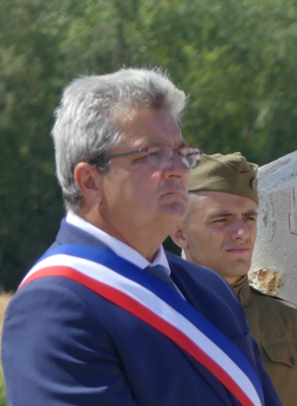 | Discours Didier Fernadez  Maire de Seringes-et-Nesles  Mémorial de la Ferme de la Croix Rouge – 28 juillet 2018

Monsieur le Préfet, Monsieur le représentant de l'Ambassade des états unis, Monsieur le représentant de l'Ambassade D'Allemagne, Monsieur le Député, Monsieur le Sénateur, Monsieur le Président du conseil départementale, Mesdames et Messieurs les officiers généraux et supérieurs, Mesdames et Messieurs les conseillers régionaux, Mesdames et Messieurs les conseillers départementaux, Monsieur le Président de la communauté d'agglomération de Château Thierry, Mesdames et Messieurs les Maires, Mesdames et Messieurs les élus, Mesdames et Messieurs les représentants des anciens combattants, Mesdames et Messieurs chers amis
Seringes et Nesles ,petit village de 290 habitants,sa rue du caporal watking,sa rue du memorial day, son chemin de la 42e et surtout la ferme de Meurcy qui comme la ferme de la croix rouge à Fere en Tardenois a marqué l'histoire de notre village
Seringes et Nesles depuis des décennies à travers ces différents maires a toujours rendu avec fierté,le jour de nos fetes nationales , le jour du Memorial Day, l'hommage mérité à ces hommes, à Seringes, quotidiennement nous vivons avec l'histoire de ces combattants,ces combattants qui ont fait le sacrifice ultime
Le 27 mai 2001 le maire ,Mr Jacques Damery, a rendu un hommage plus particulier à cette magnifique division pour laquelle nous sommes rassemblés cet après midi,en faisant poser une plaque commémorative à la ferme de Meurcy,plaque qui honorera le souvenir des faits historiques de cette grande et belle division Rainbow ,Cette plaque fut déplacée ici en 2014,vous pouvez la voir aujourd'hui sur ce site surveillée comme il se doit par notre magnifique soldat de bronze,cette plaque était un peu la fierté de Mr Damery et c'est pour cela qu'en rendant hommage à ces hommes je voulais aussi lui rendre hommage
Ce jour de mai 2001 dans son allocution il dira, mémoire et respect pour tous ces soldats,c'est sur notre commune de Seringes que la 42e endura les pires souffrances ,les points de résistance à détruire étaient le moulin vert,le bois colas,les collines 178 et 202,la ferme de meurcy,ces positions prises et perdues à plusieurs reprises étaient jonchées de morts, en parlant de ces hommes il dira qu'ils étaient trop courageux pour ne pas abandonner le terrain,il dira aussi que l'image de l'arc en ciel enjambant les horizons,a été le symbole mystique,déployé dans les cieux,pour signaler le passage d'un orage et la naissance d'un nouvel espoir pour l'humanité .
Aujourd'hui aussi en cette journée de commémoration, nous aussi aurions aimé voir briller un bel arc en ciel qui pour nous aurait été un beau symbole . Que l' image de l'arc en ciel nous dise de ne jamais oublier,de ne jamais oublier ces combattants qui de par leur bravoure on fait de nous des hommes libres,alors aujourd'hui, avec nos frères Américains commémorons,demain avec nos frères Américains ,avec nos frères Allemands célébrons, célébrons à l'unissons la paix, pour nous tous ici présents en cette belle journée de remerciements, que l'arc en ciel reste gravé dans nos mémoires comme le symbole de la paix en hommage à cette division et symbole de diversité dans le monde pour ces couleurs ,soyons les passeurs d'histoire le temps ne doit pas effacer le souvenir

